角柱滑轨组装
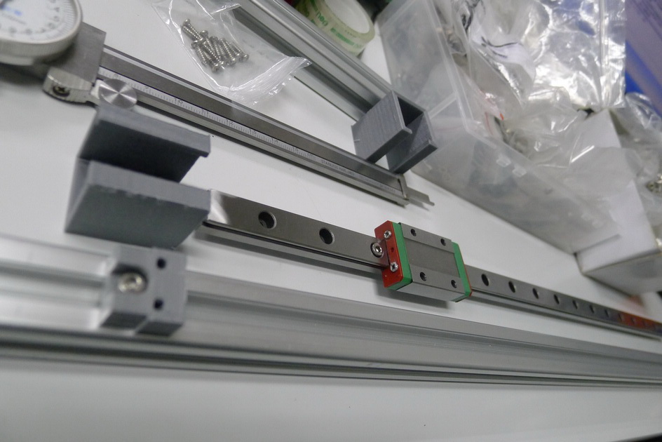

1)M3x8mm螺丝、M2螺丝(装Endstop微动开关)、滑轨、滑轨座、M3,Endstop亚加力座，工具:卡尺，特制工具: 滑轨对中器(可自印)
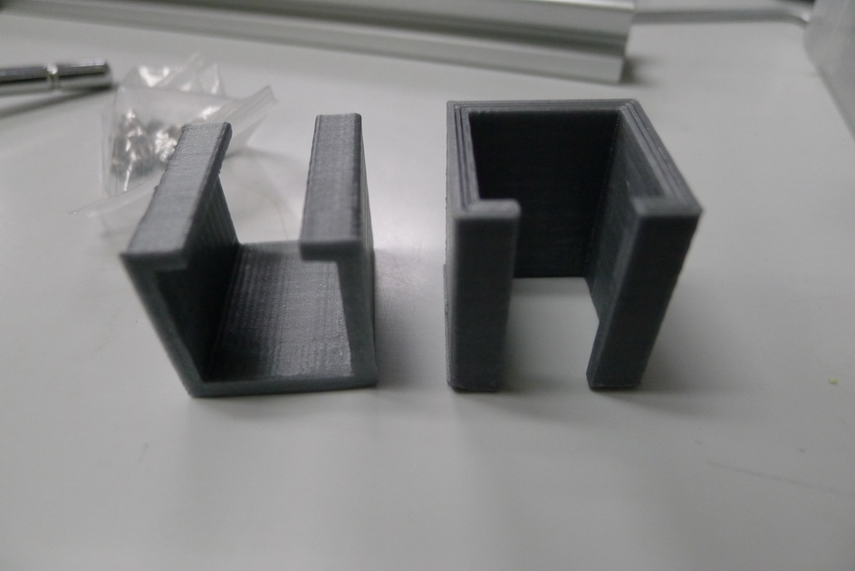

1.1)卡住导轨在中间的工具，其实用Endstop亚加力座已经差不多的了，卡在2020柱上边就行了
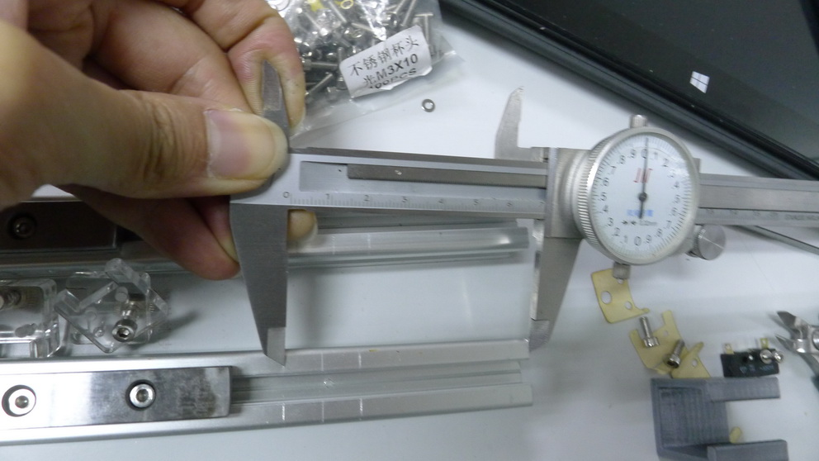

2)卡尺校去7cm锁实，画线，这个安装Endstop的底边，后面装要对准
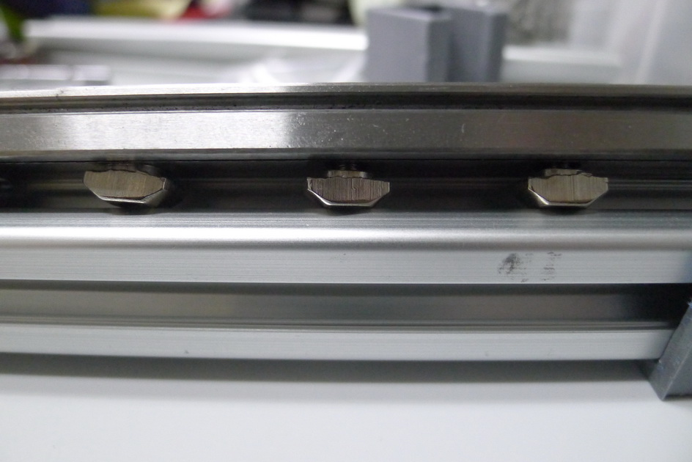

3)导轨上M3x8mm船形螺母，数量随个人喜好3~N粒，下一步才上紧。
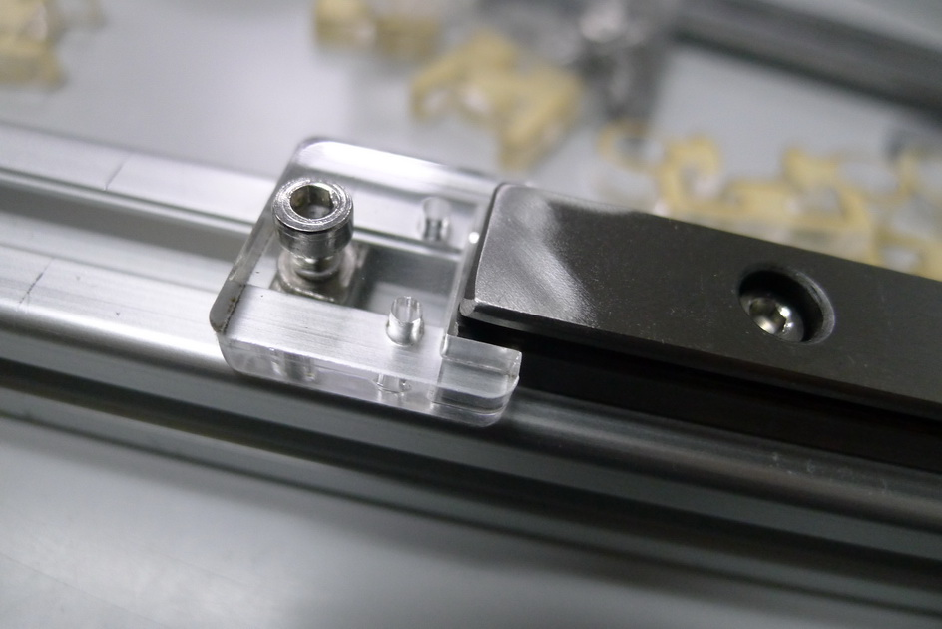

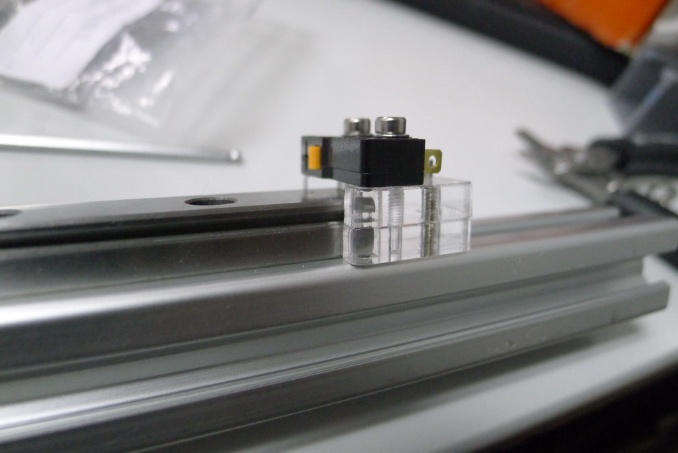

4)装Endstop亚加力座，不要太大力安装（太用力会爆裂），上边要装微动开关要用2层亚加力座。微动开关用M2螺丝。
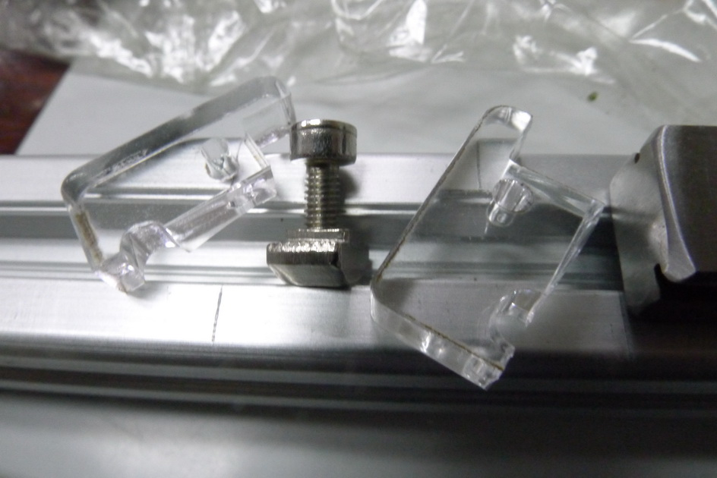

4.5)滑车示意图
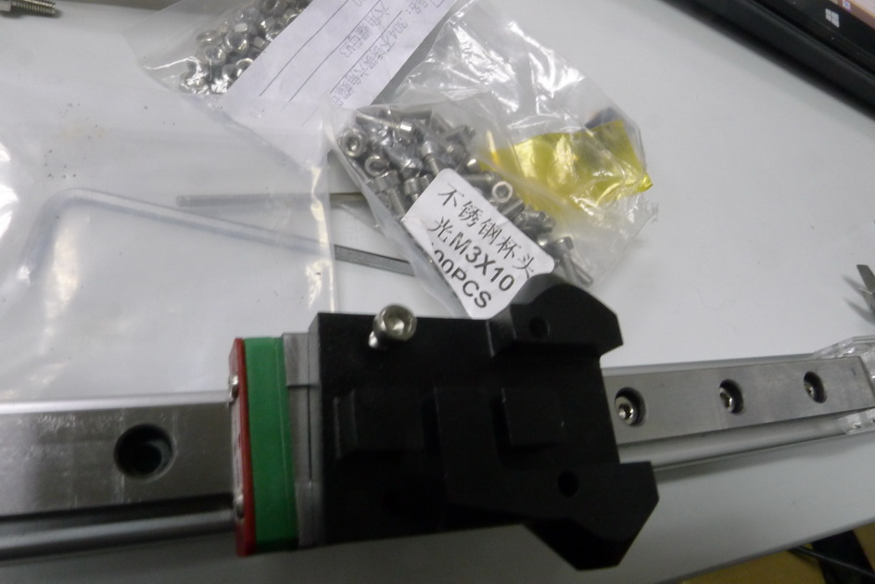

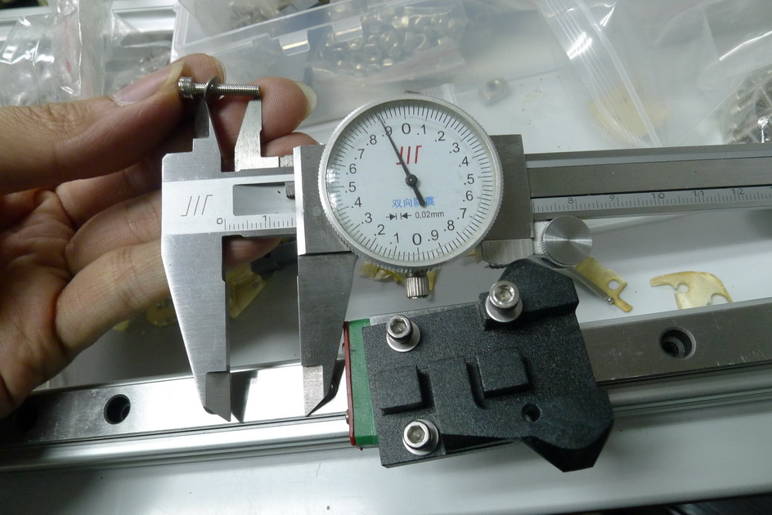

5)上座,M3的长度大概凸出3~4mm就够装上滑轨，用M3x10mm和M3x16mm
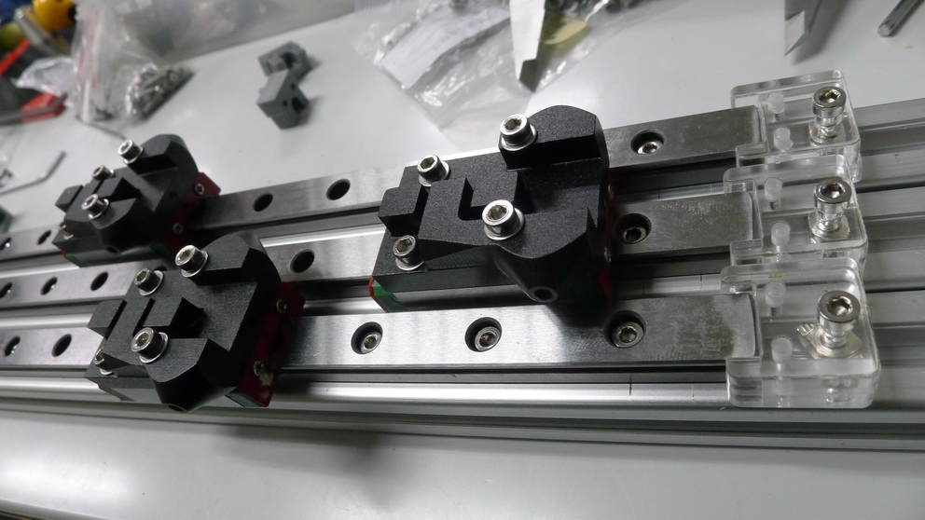

6)完成(上图未装微动开关)
装步进电机
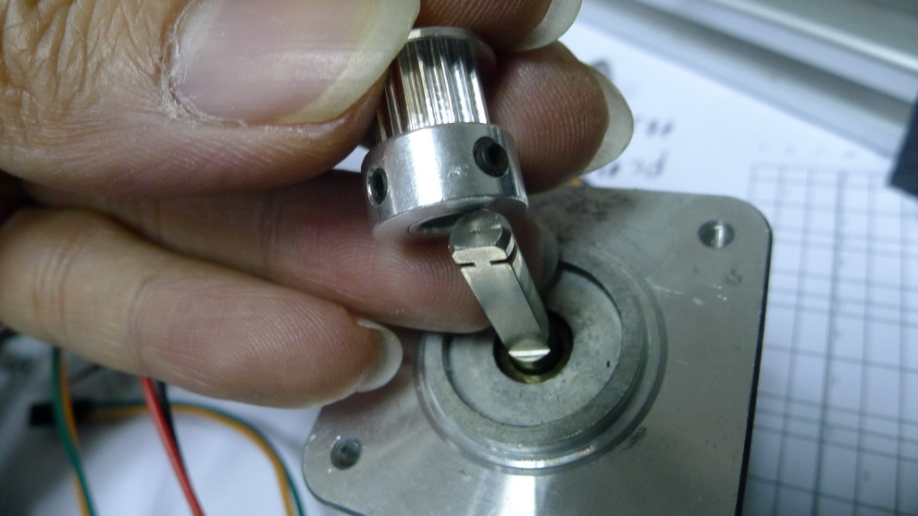

1)步进、M3x8mm、机米(黑色有牙中间有六角匙孔)，皮带齿轮，六角匙
2)将机米装上皮带齿轮
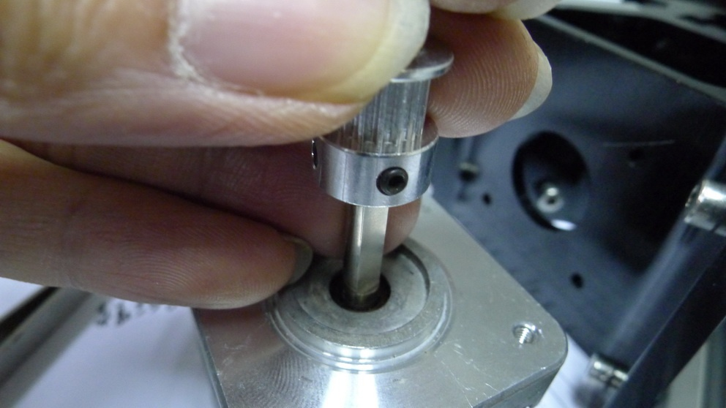

3)对准步进电机轴那个平面插入，上实螺丝。轴和齿轮平顶，但也可能拉完皮带再前后调整下位置。
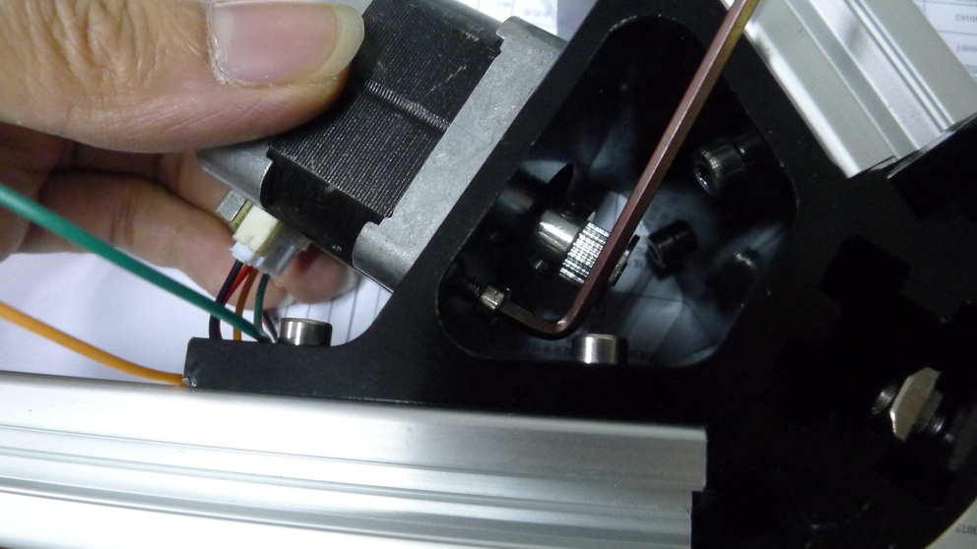

4)用M3x8mm上紧步进电机，最好正反面来上螺丝，这样可以避免螺母阻挡六角匙出入。
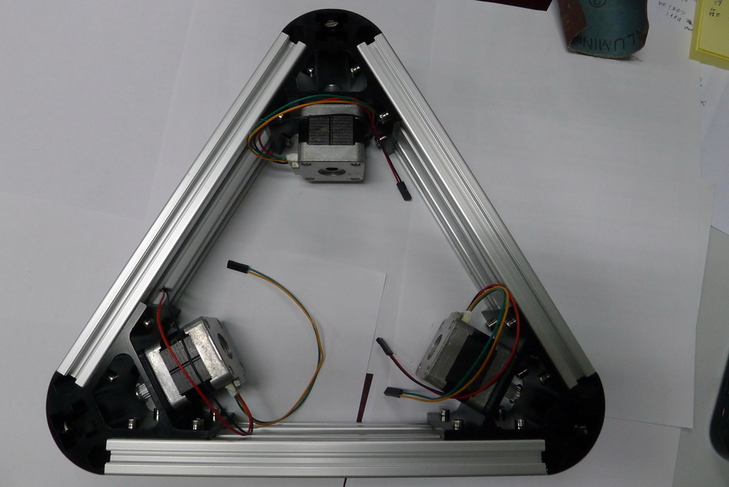

5)完成电机安装
胶X钢平台安装、合体
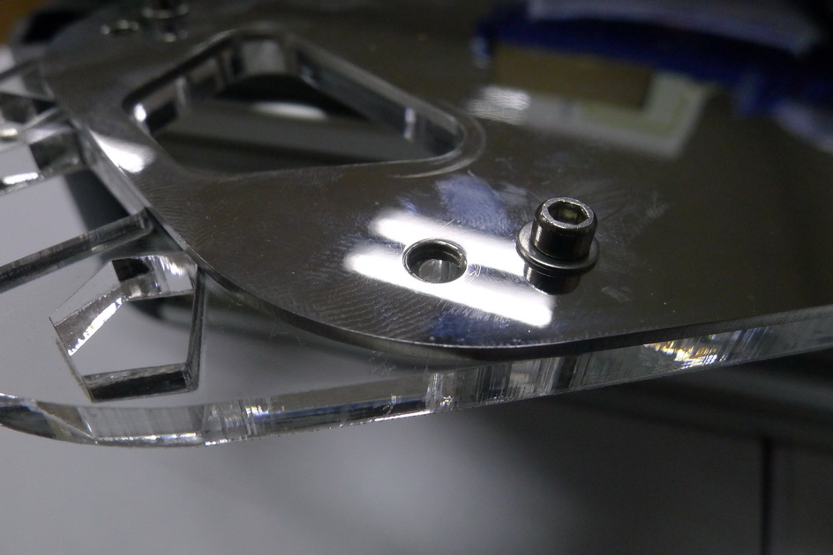

1)平台:M4x12mm,M4船 角柱M4x8mm、M4船，6芒星 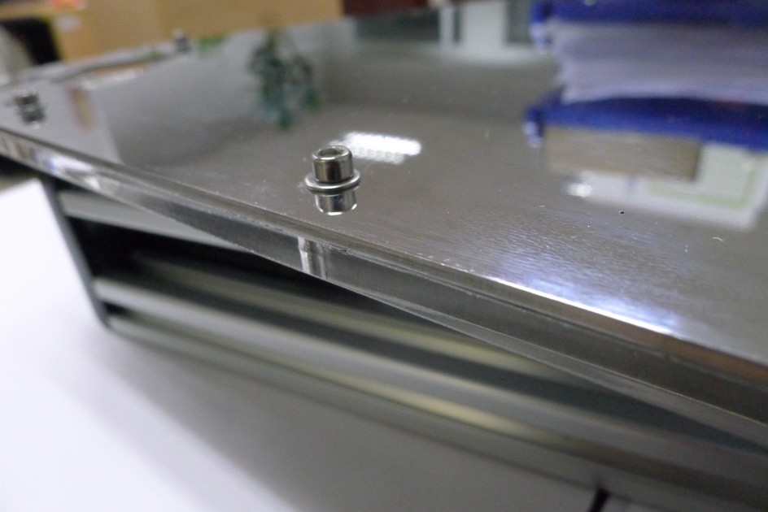

2)上船船形螺母，靠近近柱位有攻螺丝牙孔不要装
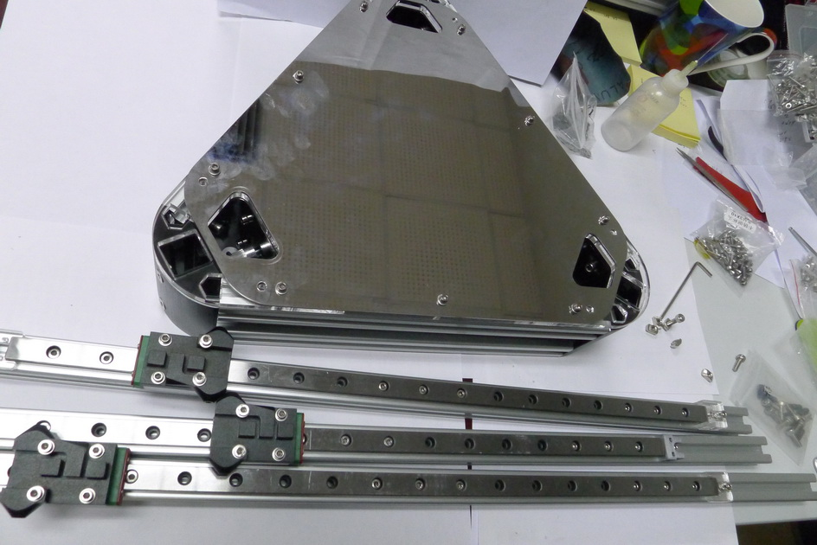

3)如图放上，不要先上紧，6芒星装好螺丝(M4沉头)和船形螺母准备插角柱
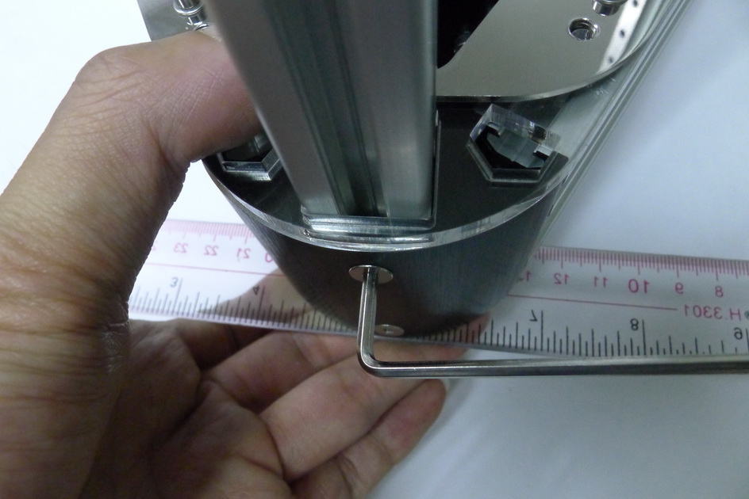

4)提起它找块硬的东西顶住角柱，令它和角件平整，上实螺丝。现在可以上紧亚加力和镜钢了。
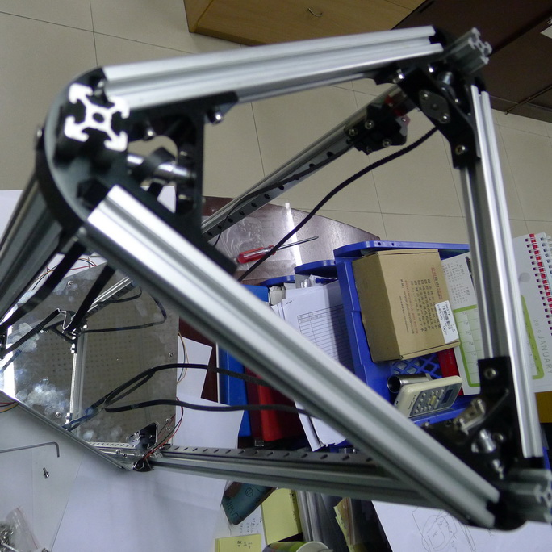

5)封顶
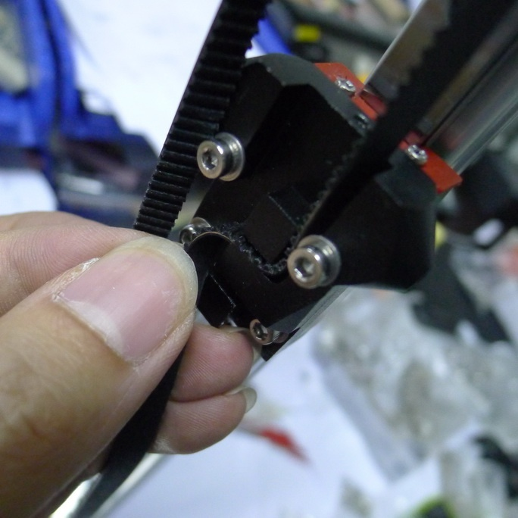

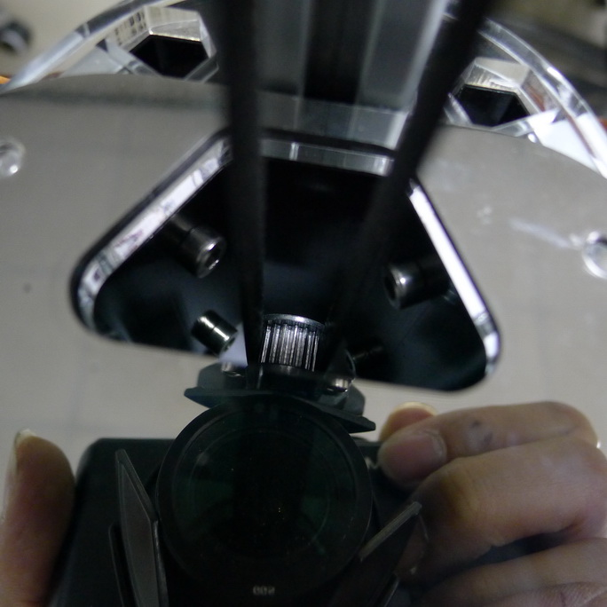

6)装皮带，滑块和步进电机
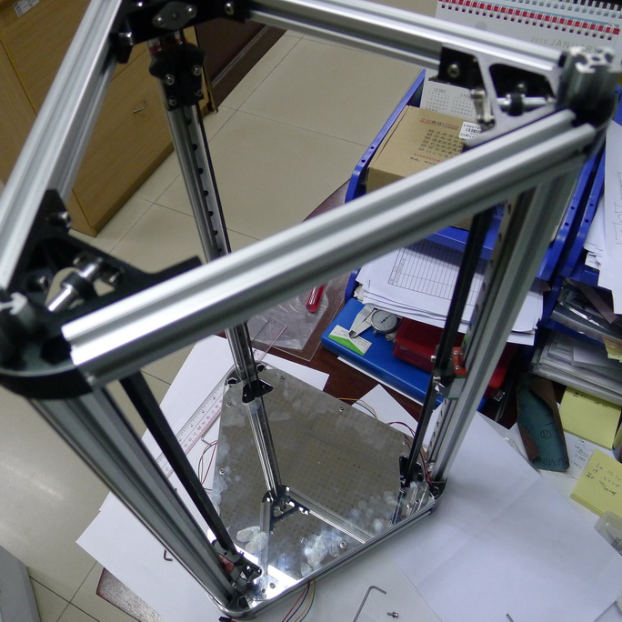

7)完成 (*建议装到最后先再上紧上顶来拉紧皮带)

